北京化工大学

计算机综合设计实验报告

实验题目：博物馆信息服务系统

组 员：路飞杰2018170029

李逸伦2018170015

管 宸 2018170059

2022年1月

1. 项目背景及意义
   1. 项目背景

博物馆作为公益性文化教育机构，是弘扬和培育民族精神的重要文化基础设施，因此，如何充分发挥这个基地的作用，对外展示、宣传博物馆的内涵和外在的形象就显得尤为重要。在当前社会，现代博物馆的功能以教育推广为重要目标，努力于社区民众的公共关系。在展示的目标上除了介绍知识，并引发观众美感经验，进而认知真善美的生命真理。一个真实有效的能够实现博物馆信息服务系统的Android APP，可以更好地拉进广大人民群众与各大博物馆之间的距离，有利于促进社会的稳定以及人民精神生活进一步丰富、精神财富进一步富裕，是决定国家文化软实力稳步发展的重要一步，是推动中国特色社会主义“文化自信”中重要的一环，对促进中华民族伟大复兴具有重大意义。

* 1. 主要内容

这是一个APP，这个APP包含了三个博物馆的展览信息以及其他基本信息。同时，这个APP包含了以上三个博物馆中的若干个藏品，用户在进行登录之后，可以进入藏品详情页中阅读藏品的具体信息，并且可以对藏品进行评论、对藏品的喜爱程度进行打分，APP可以按照打分对藏品进行排序展示并且对藏品进行搜索。

1. 项目需求分析
   1. 总体需求描述

①用户信息设置：登录、注册、修改密码、个人评论展示。

②博物馆展览信息展示。

③藏品具体信息展示、用户对藏品打分评论。

④APP可以按照打分对藏品进行排序展示，对藏品进行搜索。

* 1. 任务一介绍

爬取需要的博物馆和藏品信息。

* 1. 任务二介绍

在华为云服务器当中建立数据库，设计ER图，设计表结构，存储。

* 1. 任务三介绍

编写具体的界面，从数据库中当中取数据，将各种信息展示到页面上。

1. 项目设计
   1. 总体设计

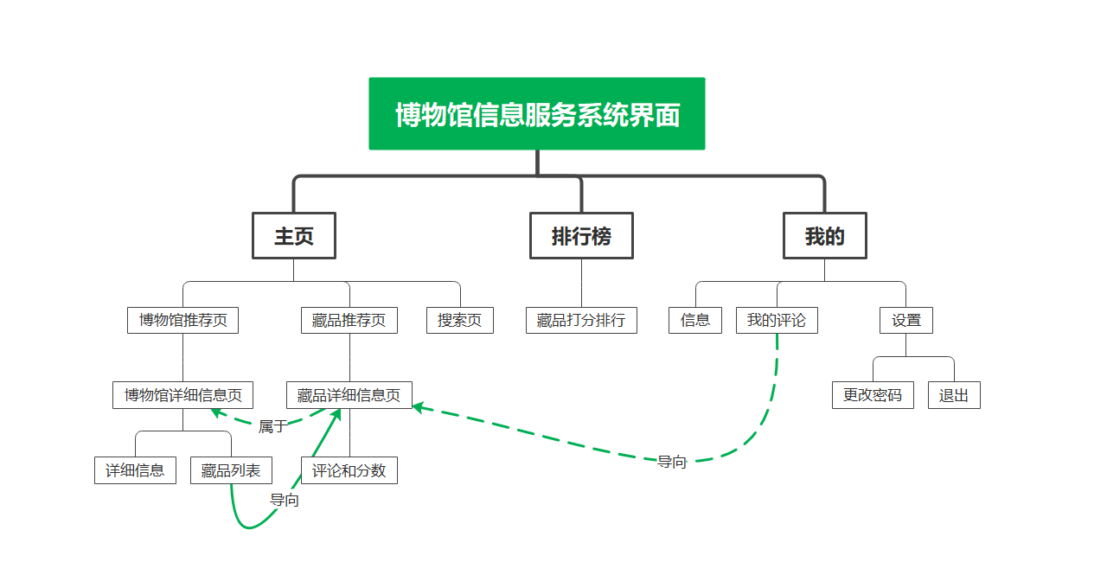

* 1. 详细设计

和总体设计一致

* 1. 数据库设计

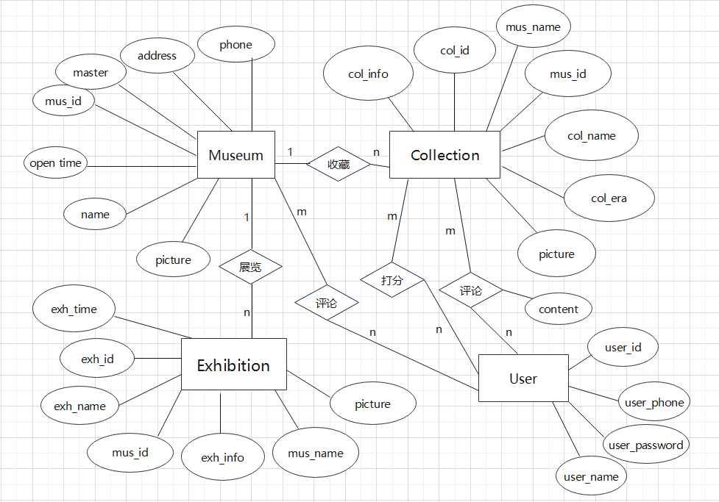

1. 实现与测试
   1. 实现

开发环境；Android Studio，JDK 1.8，Gradle 7.0

首页与注册页：

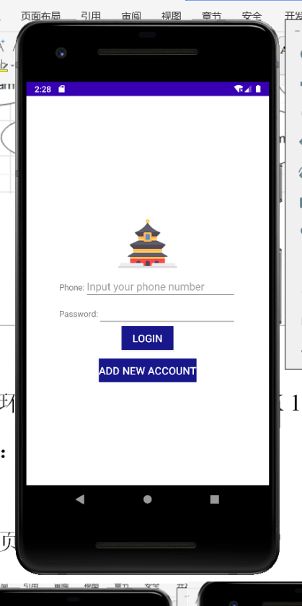

导航页功能：

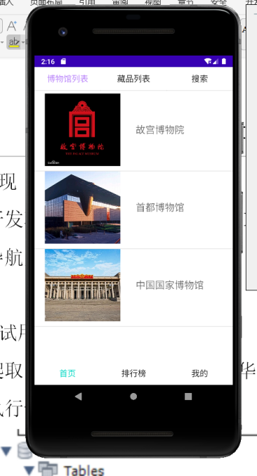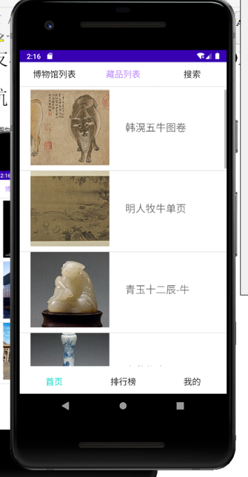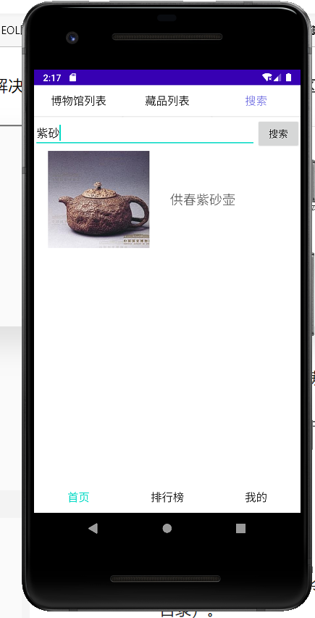

底部导航页面

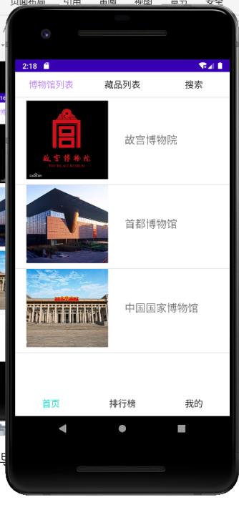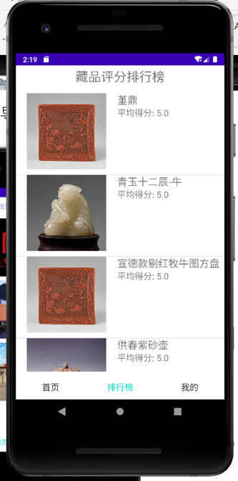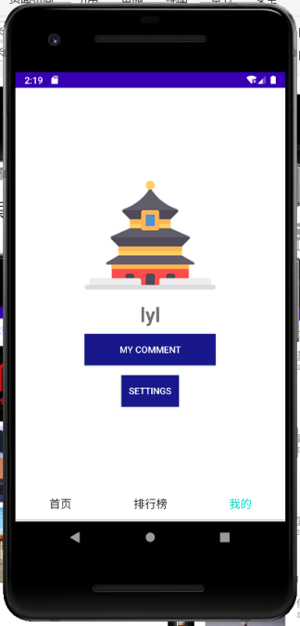

博物馆详情页以及展览列表详情：

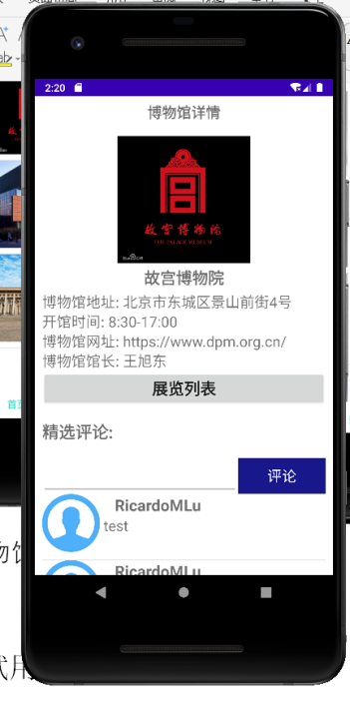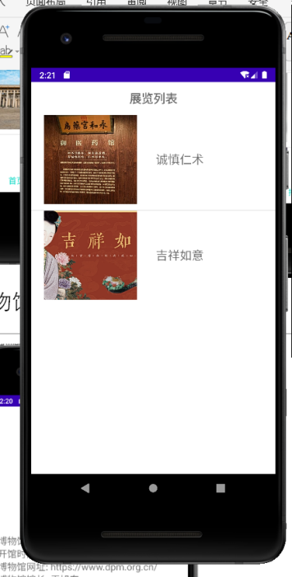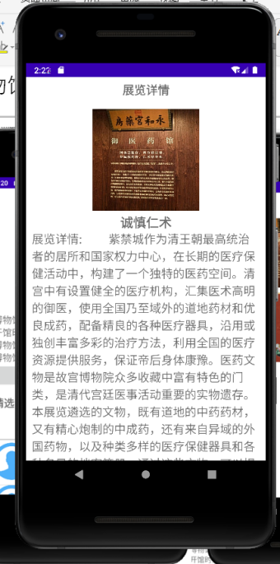

藏品列表以及详情以及排行榜：

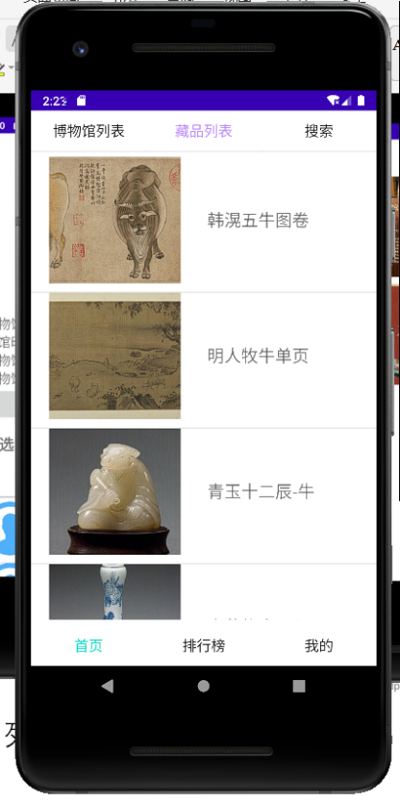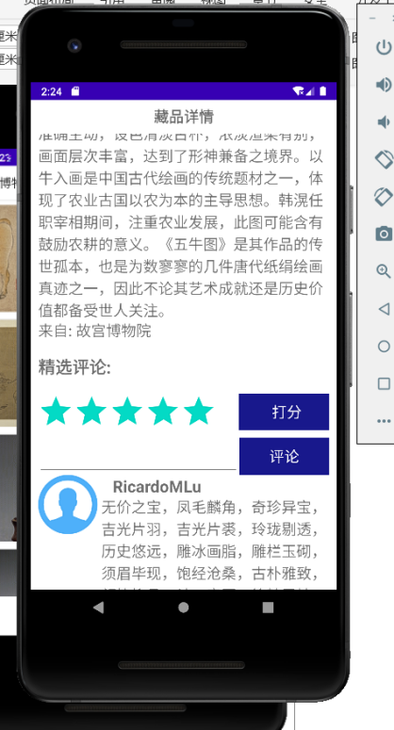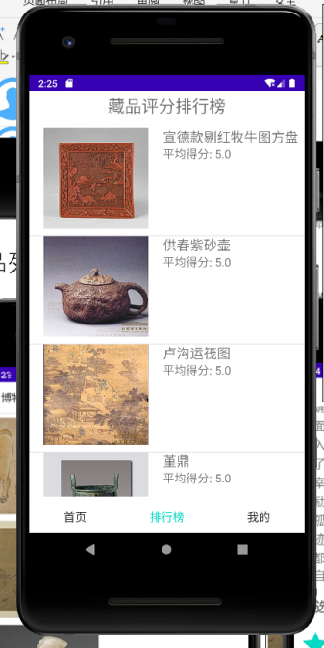

我的导航页：

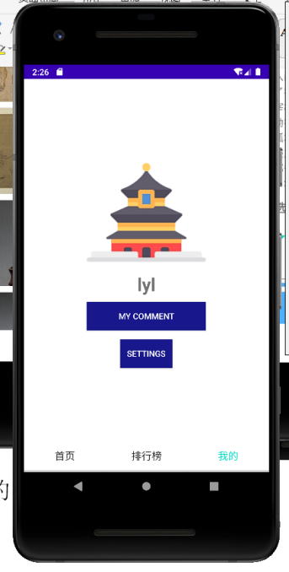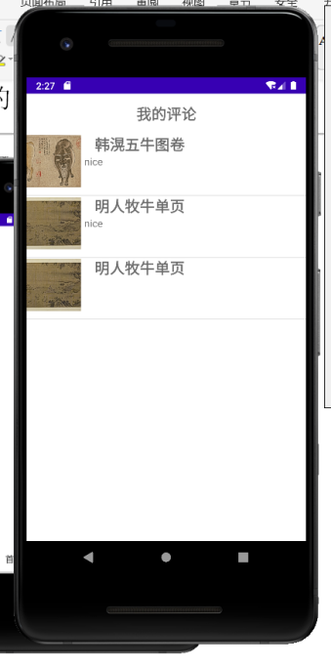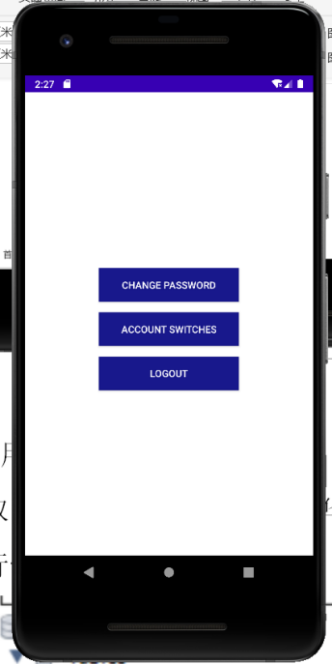

设置界面：

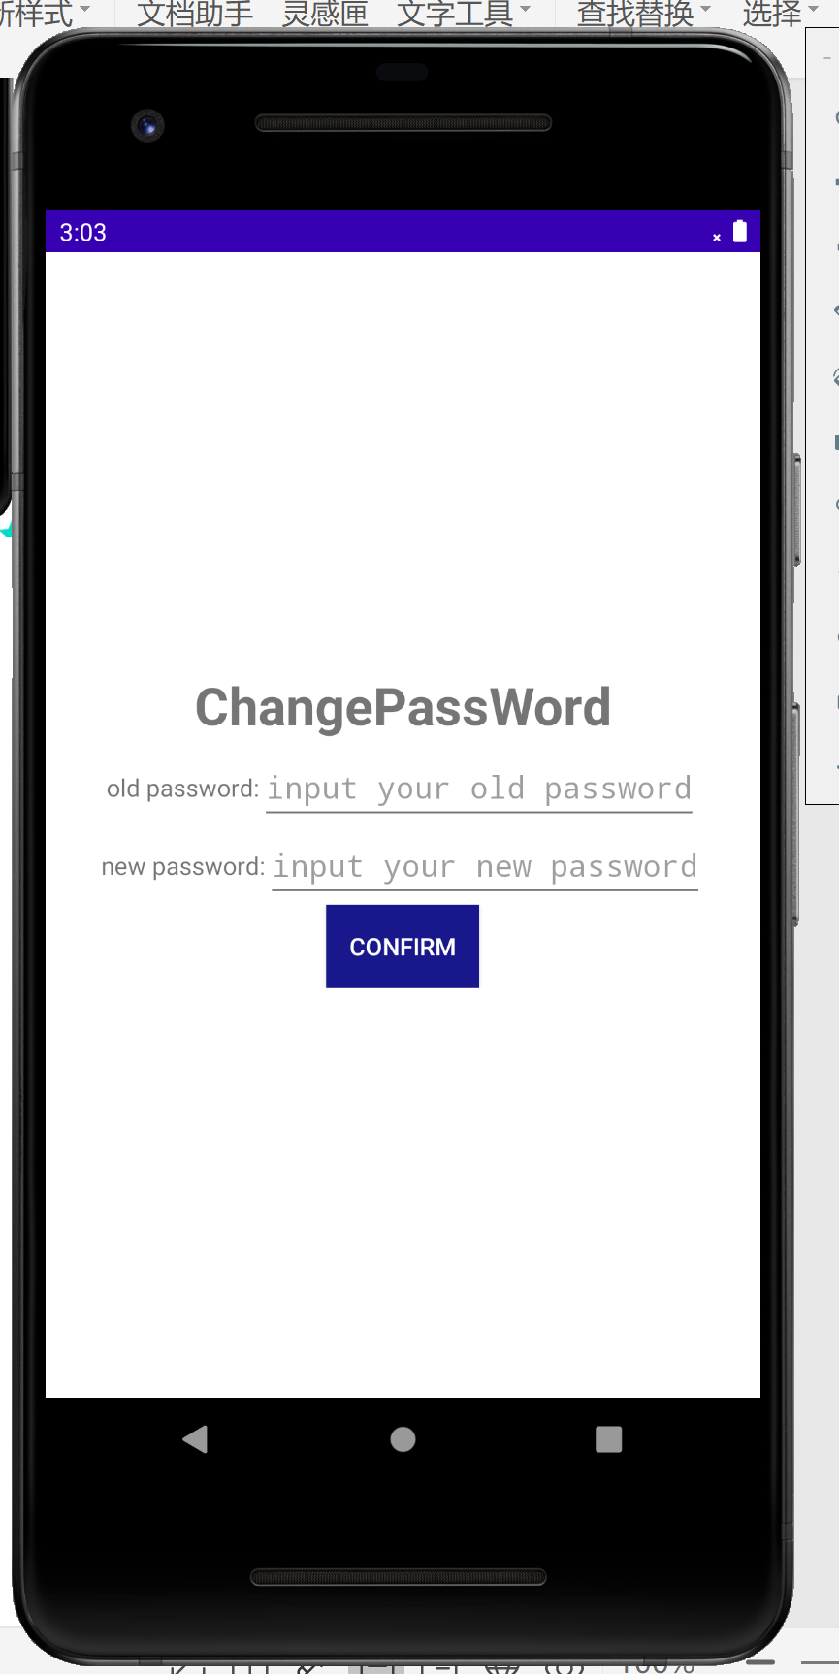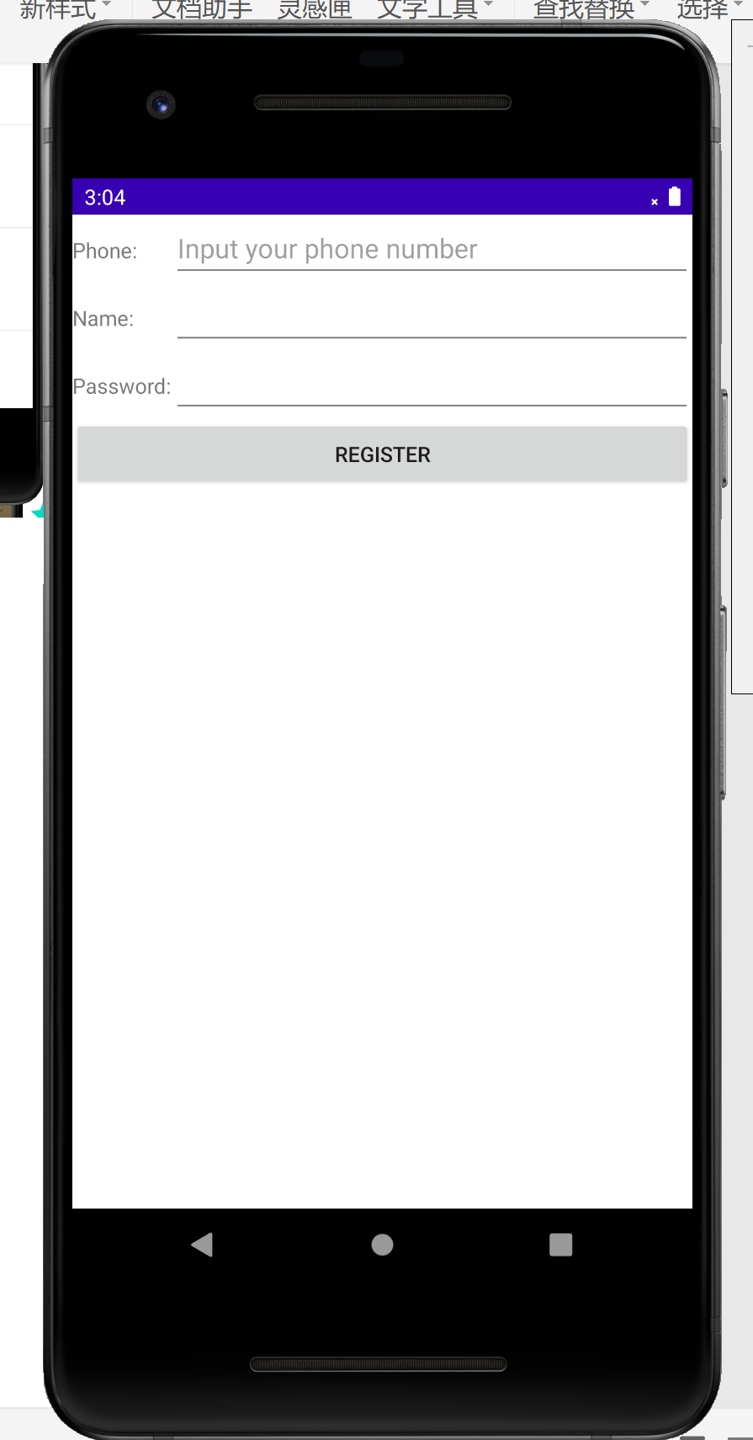

* 1. 测试用例

爬取的各种数据放在服务器的华为云服务器的数据库中

执行情况正常

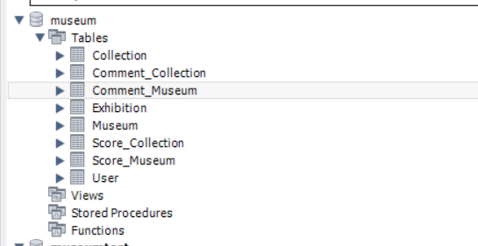

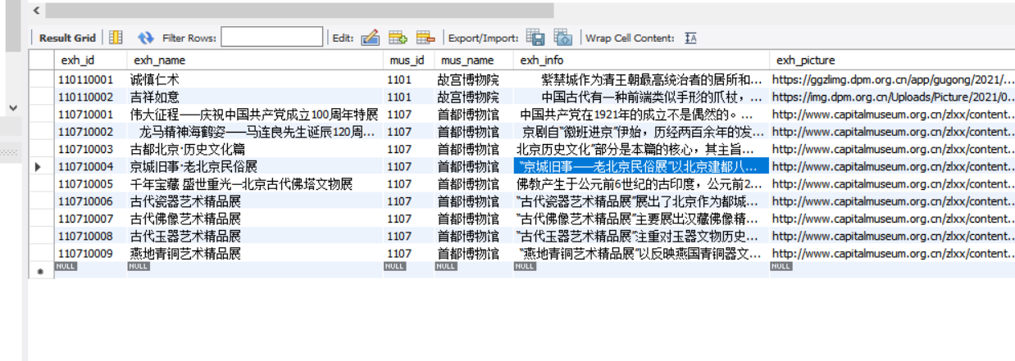

1. 总结

通过对课程的学习，以及项目的合作完成，从需求分析到功能设计，了解了软件开发的步骤流程，开发组员一起熟悉了Android开发的流程，学习了许多安卓开的功能实现，以及Android的界面设计。巩固了Java语言的操作使用，以及python爬虫实践技能，大家都受益匪浅。

1. 组员完成情况详细说明

|  |  |  |  |  |
| --- | --- | --- | --- | --- |
| 组员一 | 班级 | 姓名 | 学号 | 贡献度 |
| 数据1802 | 管宸 | 2018170059 | 33.33％ |
| 贡献描述 | 导航栏第三板块“我的”页面编写，包括账号登录、新用户注册、修改密码、账号切换、账号登出页面的编写以及“我的->我的评论”页面的展示。 | | | |
| 组员二 | 班级 | 姓名 | 学号 | 贡献度 |
| 数据1801 | 李逸伦 | 2018170015 | 33.33％ |
| 贡献描述 | 博物馆详情页，展览列表页面，展览详情页，藏品详情页，藏品评论，藏品打分功能，藏品评论功能，藏品评论展示。“我的”界面的布局设计。 | | | |
| 组员三 | 班级 | 姓名 | 学号 | 贡献度 |
| 数据1801 | 路飞杰 | 2018170029 | 33.33％ |
| 贡献描述 | 爬虫获取需要的相关信息，博物馆列表页、藏品列表页、导航的逻辑以及藏品的搜索功能。 | | | |